Практическая работа № 7
«Испытание топливоподкачивающего насоса на герметичность и производительность»
Цель работы:
получить практический опыт испытания топливоподкачивающего насоса на герметичность и производительность;
изучить порядок испытания топливоподкачивающего насоса на герметичность и производительность.
Оборудование: топливоподкачивающий насос, стенд для испытания топливоподкачивающего насоса, секундомер, тахометр.

Порядок выполнения работы:
Топливоподкачивающий насос с электродвигателем испытывают на стенде (рисунок 7.1), воспроизводящем условия работы на тепловозе. Стенд оборудован двумя баками (расходным и мерным) и трубопроводами. Мерный бак расположен выше расходного и соединен с ним трубопроводом с запорным вентилем, маховик которого выведен на лицевую стенку стенда.
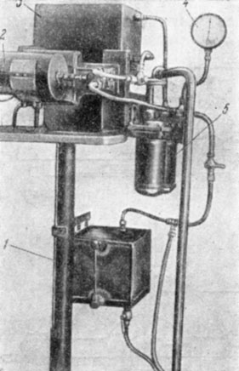

Рисунок 7.1 - Стенд для испытания топливоподкачивающего насоса:
1 - нижний бак; 2 - комплект (электродвигатель-насос); 3 - верхний бак; 4 - манометр; 5 - фильтр
Насос питается из нижнего расходного бака и подаёт топливо в мерный. Противодавление на выходе создают частичным перекрытием сечения в нагнетательном трубопроводе вентилем, маховик которого расположен на лицевой стенке стенда. На лицевой стенке стенда имеется также топливомерное стекло мерного бака с указателем уровня топлива. Для включения и отключения электродвигателя установлен тумблер. Насос обкатывают на дизельном топливе при температуре 10─30°C.
Насос обкатать в трех режимах (таблица 20.1).

Таблица 20.1 – Режимы обкатки топливоподкачивающего насоса
Режимы | Скорость вращения вала насоса, об/мин | Давление нагнетания, кгс/см | Разрежение на всасывание, мм.рт.ст | Продолжительность испытаний, мин. | Производительность, л/мин
1 | 600 | при открытых вентилях всасывающего и нагнетательного трубопроводов |  | 5 | не замерять
2 | 900 | 1,75 | не менее 100 | 5 | не замерять
3 | 1350 | 3,5 | не менее 100 | 20 | не менее 27

В начале третьего режима проверить герметичность насоса (рис. 20.2) при 1350 об/мин. И давление 5 кгс/см в нагнетательном трубопроводе в течение 2 минут. Течь через стыки не допускается.
Допускается просачивание топлива по уплотнению насоса не болееодной капли в минуту. Затем продолжить обкатку в течение 20 минут по третьему режиму. В конце третьего режима определить производительность насоса, которая должна быть при давлении 3,5 кгс/см в нагнетательном трубопроводе не менее 27 литров в минуту.

